PLANO DE ENSINO
Disciplina: Desenvolvimento Web | Período:
Curso: Engenharia de Software e Análise e Desenvolvimento de Sistemas | Carga horária: 60h (20 encontros de 3h)
Turma: | Período Letivo: XXX
Ementa
Estudo dos fundamentos da programação para a web, contemplando lógica computacional, estruturação de páginas com HTML e CSS, desenvolvimento de scripts em JavaScript, manipulação do DOM (Document Object Model), funcionamento do protocolo HTTP e da arquitetura cliente-servidor, representação e manipulação de dados em JSON, consumo e construção de APIs REST, e comunicação síncrona e assíncrona entre aplicações. Contempla ainda o desenvolvimento de um projeto integrador que consolida os conhecimentos adquiridos por meio da construção de uma aplicação web funcional, com integração entre front-end, back-end próprio e serviços externos.
Objetivo Geral
Desenvolver a capacidade de construir aplicações web funcionais, aplicando lógica de programação, boas práticas de front-end (HTML, CSS e JavaScript) e conceitos de comunicação cliente-servidor, incluindo o consumo e a construção de APIs.
Objetivo Específico
- Aplicar lógica computacional na resolução de problemas de programação;
- Estruturar páginas web utilizando HTML semântico e acessível;
- Estilizar interfaces responsivas com CSS, incluindo Flexbox e Grid;
- Manipular o DOM e implementar interatividade com JavaScript;
- Compreender o protocolo HTTP, seus métodos, códigos de status e a arquitetura cliente-servidor;
- Interpretar, converter e manipular dados no formato JSON;
- Consumir APIs REST externas por meio de requisições assíncronas;
- Diferenciar comunicação síncrona e assíncrona, aplicando Promises e async/await no tratamento de requisições;
- Construir uma API própria utilizando Node.js e Express;
- Integrar front-end e back-end em um projeto web completo e funcional.
Habilidades Adquiridas
- Raciocínio lógico aplicado à programação;
- Desenvolvimento front-end com HTML, CSS e JavaScript;
- Consumo e construção de APIs REST;
- Compreensão de protocolos e arquitetura de comunicação web (HTTP, cliente-servidor);
- Resolução de problemas técnicos e depuração de código (debugging);
- Trabalho em equipe e comunicação técnica, essenciais ao perfil do egresso de Engenharia de Software e Análise e Desenvolvimento de Sistemas, que deve atuar de forma colaborativa em projetos de desenvolvimento de software;
- Uso de ferramentas de mercado (Git/GitHub, DevTools do navegador, Postman/Insomnia);
- Autonomia para aprendizagem contínua de novas tecnologias web.
Conteúdo Programático
1. Panorama geral da web (internet, cliente-servidor, navegador, URL) e nivelamento de lógica computacional (variáveis, tipos, operadores)
2. Lógica computacional: estruturas condicionais e de repetição, funções básicas
3. HTML5: estrutura de documento e tags semânticas
4. HTML5: formulários, tabelas, mídia e validação nativa
5. CSS: seletores, box model, cores e tipografia
6. CSS: Flexbox
7. CSS: Grid e responsividade (media queries, mobile-first)
8. JavaScript no navegador: sintaxe, escopo, funções de alta ordem (map, filter, reduce) e closures
9. DOM: seleção de elementos e eventos; arrays e objetos em JavaScript
10. Apresentação de trabalho 1 — checkpoint intermediário do Projeto Profissional (Etapas 1 a 3)
11. Prova 1 — avaliação escrita sobre lógica computacional, HTML, CSS e fundamentos de JavaScript
12. Protocolo HTTP: métodos, status codes, headers e princípios REST
13. JSON: sintaxe e manipulação
14. Consumo de APIs com fetch()
15. Comunicação síncrona x assíncrona: event loop e callbacks
16. Promises e async/await
17. Construção de API própria com Node.js e Express
18. Boas práticas (Git/GitHub, variáveis de ambiente, CORS, autenticação) e laboratório orientado de finalização do projeto
19. Apresentação de trabalho 2 (final) — apresentação do projeto completo à turma
20. Prova 2 — avaliação escrita sobre HTTP, JSON, consumo de APIs e comunicação síncrona/assíncrona; encerramento da disciplina
Metodologia
As aulas serão conduzidas por meio de aulas expositivas dialogadas, nas quais os conceitos teóricos de cada encontro são apresentados com apoio de exemplos práticos e demonstrações ao vivo de código. Em seguida, os estudantes realizam atividades práticas em sala, no formato de laboratório de programação, aplicando imediatamente os conceitos discutidos e recebendo acompanhamento individualizado do professor — o que favorece o nivelamento de turmas com diferentes níveis de conhecimento prévio. Ao longo do semestre, os estudantes também desenvolvem trabalhos em grupo, culminando no projeto integrador final, que consolida os conteúdos da disciplina por meio da construção colaborativa de uma aplicação web completa. São utilizados como recursos: computador com acesso à internet, editor de código (VS Code), navegador com ferramentas de desenvolvedor (DevTools) e projetor multimídia.
Sistema de Avaliação
A avaliação da disciplina é composta por dois instrumentos, aplicados em dois momentos do semestre — um checkpoint intermediário e um encerramento final:
Trabalho (Projeto Profissional) — peso 40%: Apresentação de trabalho 1, no encontro 10 (20%), avaliando o progresso do projeto (estrutura HTML, estilização CSS e primeiras interações em JavaScript); e Apresentação de trabalho 2, no encontro 19 (20%), avaliando o projeto completo (front-end, back-end próprio e consumo de API externa).
Provas — peso 60%: Prova 1, no encontro 11 (30%), sobre lógica computacional, HTML, CSS e fundamentos de JavaScript; e Prova 2, no encontro 20 (30%), sobre HTTP, JSON, consumo de APIs e comunicação síncrona/assíncrona.
Nota final = (Trabalho × 0,4) + (Provas × 0,6).
Bibliografia Básica
Constituem-se naquelas referências bibliográficas e fontes de consultas que serão efetivamente utilizadas em situações, nas quais o professor se baseia para o desenvolvimento dos conteúdos. Esta bibliografia deve, necessariamente, constituir o acervo da biblioteca física (no mínimo 5 exemplares físicos) e bibliografia digital (não substitua as bibliografias físicas atuais ou com edições mais novas, por somente bibliografias digitais, pois a biblioteca digital é atualizada com frequência, podendo o livro utilizado não estar no acervo em determinados períodos). Essa bibliografia está descrita no PPC do curso e é necessário seguir a mesma.***Na necessidade de alterações e atualizações pelo professor, comunicar a coordenação do curso. E para as bibliografias da biblioteca digital será necessário copiar e colar o link, conforme o portal da biblioteca digital. Exemplo:

PIOVESAN, F. Temas de direitos humanos. Editora Saraiva, 2018. E-book. ISBN 9788553600298. Disponível em: https://integrada.minhabiblioteca.com.br/#/books/9788553600298/.

Importante: inserir no mínimo 3 bibliografias

Bibliografia Complementar
São as referências que visam a enriquecer aquelas descritas como básicas. Essa bibliografia se encontra no PPC do curso e é necessário seguir a mesma.** Na necessidade de alterações e atualizações pelo professor, comunicar a coordenação do curso. Neste item, incluir a bibliografia suplementar, como: artigos, revistas, periódicos on-line, apostilas, regulamentos e outros.

Importante: inserir no mínimo 5 bibliografias + 1 periódico

Atividade Prática Supervisionada
São atividades propostas pelos professores aos alunos como forma de desenvolver e avaliar o aprendizado ao longo da disciplina. São contabilizadas como horas complementares das disciplinas às quais se referem. Geralmente irão aparecer no sistema com outra data e não o dia letivo de aula. É necessário descrever as atividades que serão propostas no semestre letivo para essa complementação.

Docente Coordenador

INSTRUÇÕES DO PORTAL DO PROFESSOR – PREENCHIMENTO DO PLANO DE ENSINO
Caro Professor,

Este material foi desenvolvido para orientar sobre o preenchimento no sistema Jacad, em especial o portal do Professor. Antes de iniciar, certifique-se que recebeu o Plano de Ensino enviado pela sua Coordenação.

Segue instruções:

Acesse o site www.unigucacu.com.br ou o link http://academico.faesi.com.br/prof/professor.login.logic, entre com seu login e senha que foram enviados por e-mail.

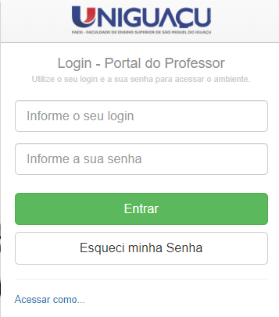

A seguir, ao efetuar a autenticação no sistema pelo login, clique na aba superior “Acadêmicos” e clique em Planos de Ensino:

: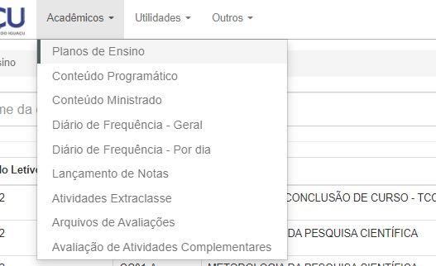
Ao clicar em Planos de Ensino, abrirá uma janela com todas as disciplinas do semestre que o professor terá que preencher para o semestre letivo. Clique em editar na disciplina desejada para abrir o Plano de Ensino, Exemplo:
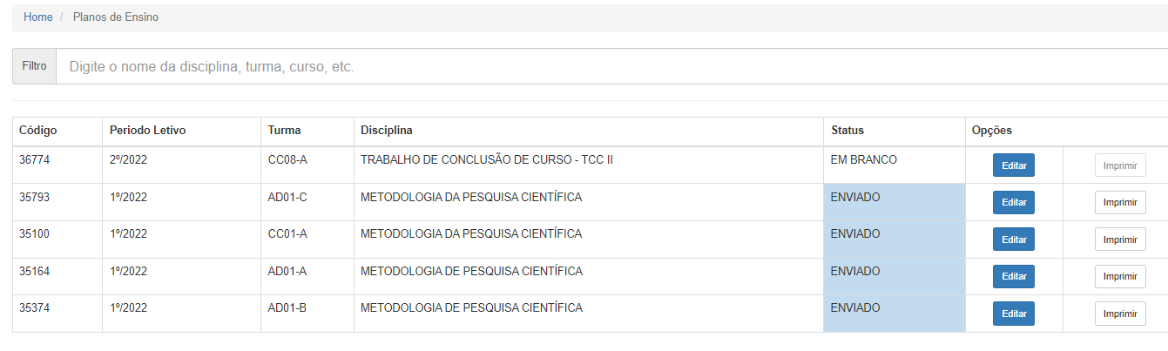

Na sequência irá abrir uma nova Janela com a disciplina selecionada anteriormente. Clique em Novo Plano de Ensino. Exemplo:
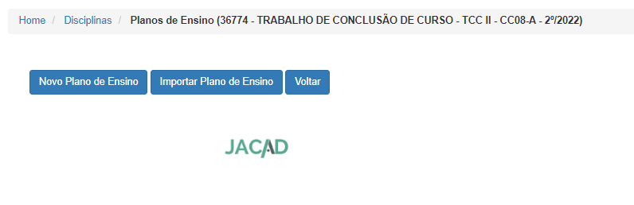

Na sequência abrirá o plano de ensino com os campos para serem preenchidos: Ementa, Objetivo Geral, Objetivo Específico (todos os campos que estão relacionados no exemplo do preenchimento do plano de ensino deste documento) ....Desta forma ao clicar em cada campo na lateral esquerda, abrirá uma caixa de texto para o preenchimento dos dados. Exemplo:

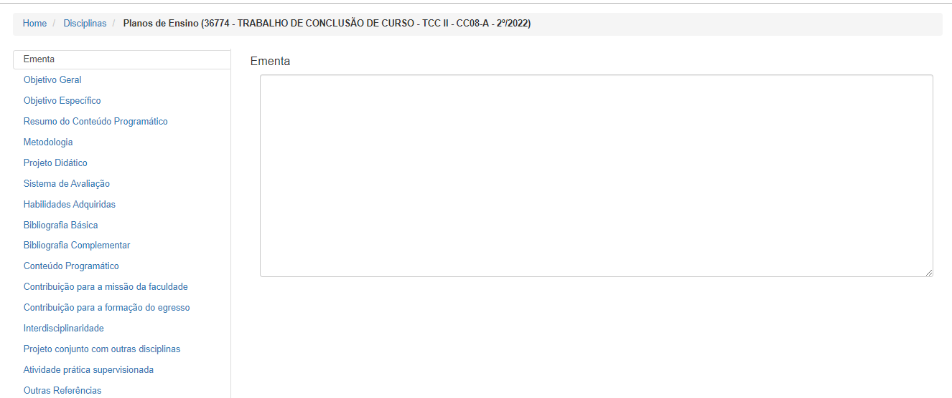

Nos campos Bibliografia Básica e Complementar, o professor deverá pesquisar na biblioteca digital os títulos. Ele deverá acessar a Biblioteca digital com seu login e senha: CPF e CPF. E inserir a bibliografia no campo desejado:
Link da biblioteca pode ser pelo site ou https://dliportal.zbra.com.br/Login.aspx?key=uniguacu

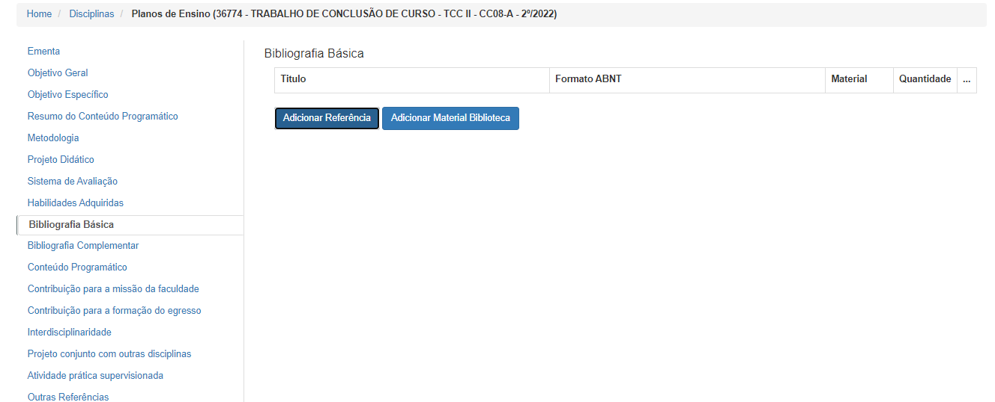

Ao acessar a biblioteca digital pesquise por autor ou título desejado, clique em mais opções do livro(...)e abrirá os campos citação e copiar URL. Exemplo:
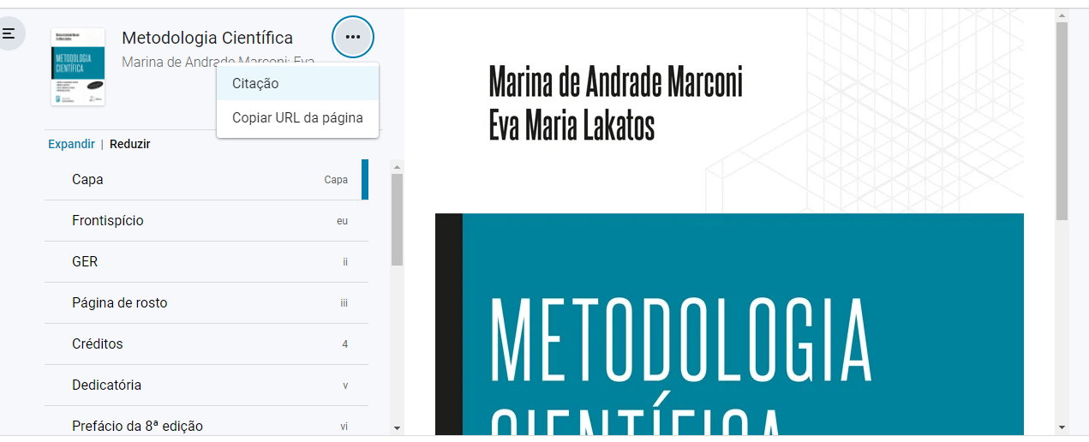

Ao clicar em citação, abrirá uma janela com a referência do livro e o endereço da Biblioteca digital. Este deverá ser copiado e inserido no Campo “adicionar Biblioteca” e assim sucessivamente para todas as bibliografias desejadas no Plano de Ensino.

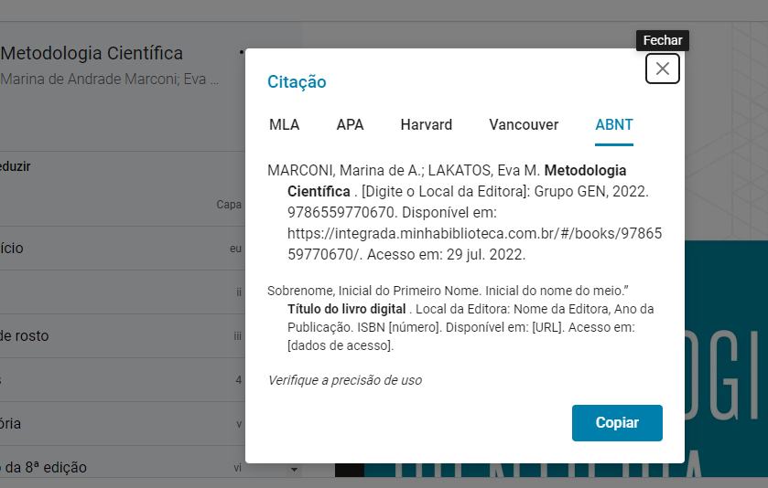

Ao clicar em “adicionar Biblioteca”, salve a bibliografia desejada que copiou do portal da biblioteca digital. Caso o livro é da biblioteca física, insira manualmente a referência do livro conforme referência da ABNT.

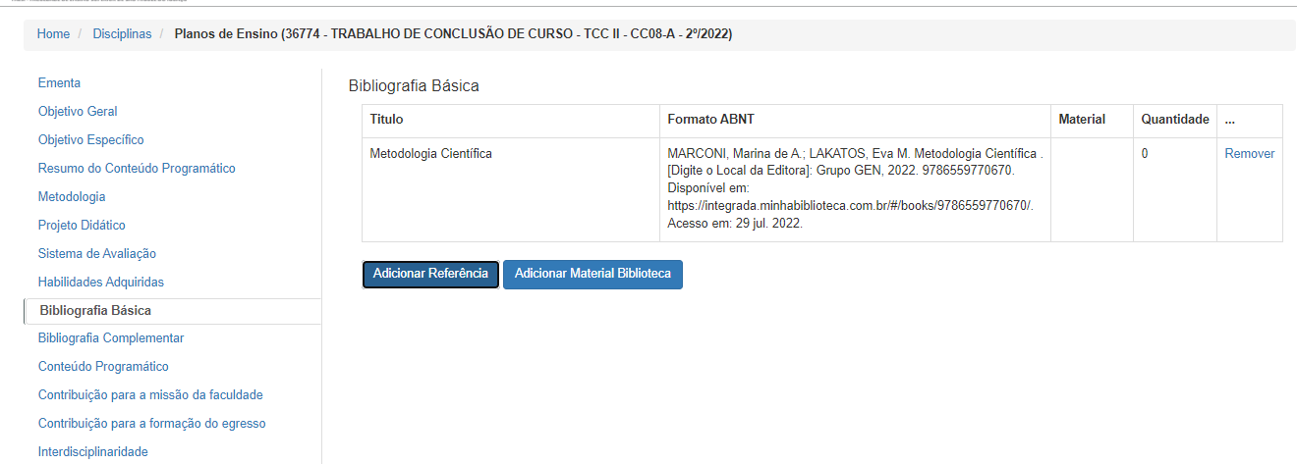

No Campo Conteúdo Programático, é necessário inserir a ordem numérica do encontro. Se são 20 encontros de aula, insira a sequência. Não será necessário preencher as unidades ou sub-unidade, pois não irá aparecer no rol do plano.

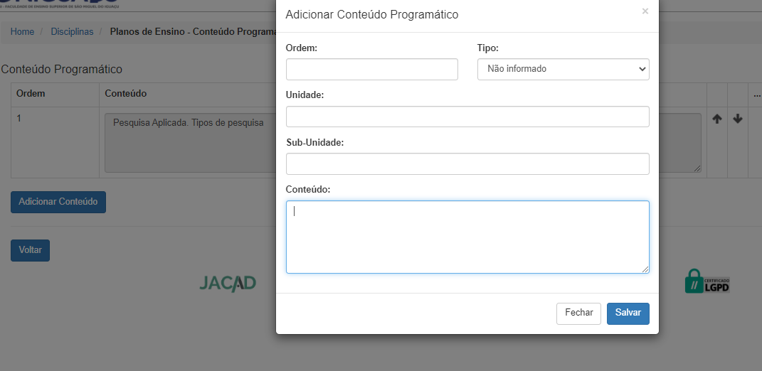

Ao final dos preenchimentos dos campos solicitados conforme modelo do plano de ensino, o professor deverá clicar em SALVAR e após clicar em enviar para avaliação. ***Observação: Só envie para avaliação se terminar todo preenchimento do Plano de Ensino. Se não conseguir terminar de preencher, poderá apenas deixar salvo. Ao abrir em outro momento as informações estarão na plataforma. Quando terminar o Plano de Ensino, poderá imprimir e gerar um Pdf do documento. O envio para avaliação será encaminhado via sistema para o Coordenador do Curso. O Coordenador dará o aceite e o professor poderá acompanhar as observações no próprio portal.
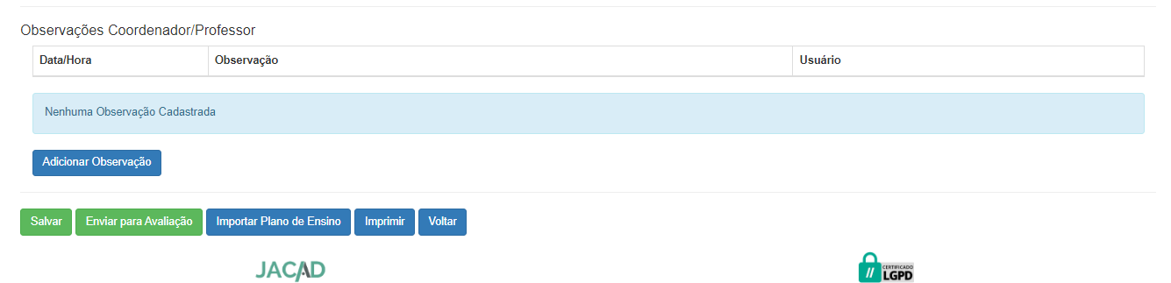

Caro professor, este é um caminho importante para o registro do Plano de Ensino.
As dúvidas poderão ser sanadas com a coordenação do curso.
Desejamos um ótimo Semestre!

